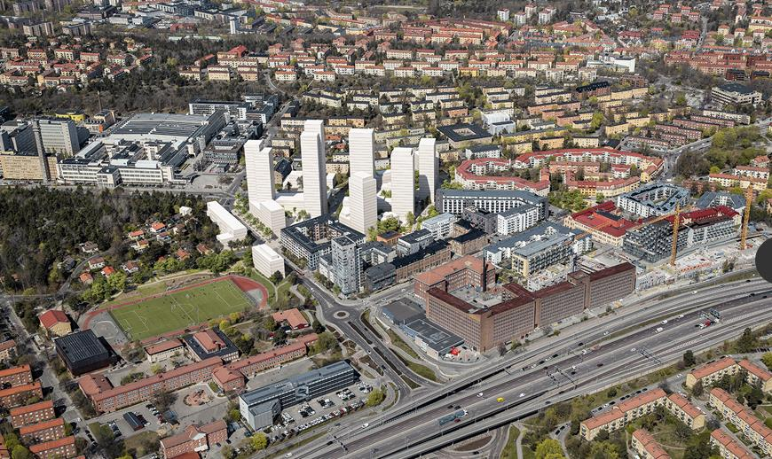
BUMS Barns Utemiljö i Staden 2023-01-28
Till Stockholms Stadsbyggnadskontor
stadsbyggnadskontoret@stockholm.se
Yttrande över förslag till detaljplan för Centrala Telefonplan, del av fastigheten Västberga 1:1 m fl i stadsdelarna Midsommarkransen och Västberga, S-Dp 2013-05016
Barnen blir största förlorarna i planerna för Telefonplan – men det finns en ljusning
Det skrinlagda skyskrapeprojektet Tellus Towers spökar från sin grav. I samrådsförslaget som ställs ut nu har det återuppstått i form av sju hus i upp till 32 våningar.
Det har byggts mycket i området kring Telefonplan de senaste åren och mer planeras. Om samrådsförslaget blir verklighet kommer området få sammanlagt ca 4 000 nya bostäder. Det blir det i särklass tätaste området i Stockholm. Så här säger man i en bilaga till planhandlingarna: ”Den planerade bebyggelsen vid Centrala Telefonplan tillsammans med den redan beslutad förtätningen i Tvålflingan och Timotejen har den högsta bebyggelsetätheten och ger minst tillgång till offentlig friyta i Stockholm hittills i jämförelse med liknande studier. Då bostadsgårdarna är små kommer också den privata friytan att vara liten, vilket ytterligare ökar behovet av allmänna ytor för de omkring sjutusen boenden. Stadens mål om en god tillgång till parker och natur med höga rekreations- och naturvärden samt en god stadsmiljö med inbjudande offentliga rum kan inte uppfyllas inom detta område.” Exploateringen inom området har minskat något sedan täthetsutredningen utfördes, men slutsatserna i utredningen gäller fortfarande.
Alla boende blir förlorare, både de i de nya höghusen och de i de redan byggda kvarteren. Skuggigt, blåsigt och kallt runt de höga husen på vintern. Hett på sommaren, med ett minimum av skuggande träd och parker.
De som förlorar allra mest är barnen. De som bor i de senast byggda kvarteren kring Telefonplan har det redan idag sämre än i stadsdelarna runtomkring. Gårdarna är hälften så stora som gårdarna i Midsommarkransen, och husen dubbelt så höga. Det ger inte en acceptabel lekmiljö. I de kvarter med höghus som nu föreslås finns ingen lekmiljö alls. Bara blåsiga skuggiga plättar mellan husen.
Barnen ska ta sig över hårt trafikerade gator till mycket små parker. Där blir det trångt. Så här säger man i planhandlingarna: ”Parkerna riskerar därmed att utsättas för högt slitage. Detta i kombination med att stora delar av parkerna kommer att ligga i skugga stora delar av året riskerar att leda till att de används i mindre utsträckning, vilket kan leda till minskad fysisk aktivitet bland barn”.
Fem dagar i veckan tillbringar de små barnen i förskolan. Två av de nybyggda förskolorna inom området kring Telefonplan ligger inne på bostadsgårdar och har små, skuggiga och plastgräsklädda ytor för utevistelsen. Ytterligare två planeras i närheten av LM s gamla huvudkontor vid Södertäljevägen. Även de får små skuggiga uteytor inne på bostadsgårdar. Detta är en oacceptabel lösning, både för barnen och de boende. I samrådsförslaget finns en förskola intill Midsommargården, i bottenvåningen av ett nytt bostadshus. Den får en liten, skuggig och även bullerutsatt gård, redan utdömd i den Integrerade barnkonsekvensanalysen. De planerade förskolorna kommer inte att täcka behovet inom området. Och barnen får en undermålig utemiljö.
Det ser alltså mörkt ut för barnen i trakten runt Telefonplan.
Men det finns en ljusning. I årets budget för Stockholms stad är den gröna miljön i staden och barnens miljö prioriterad. Budgeten säger bland annat att barnets bästa ska alltid vara i centrum och finnas med i allt beslutfattande. Förskolor ska vara friliggande på egna tomter. Stadens skol- och förskolegårdar ska bli bättre, grönare och klimatanpassade. Traditionella material och hårdgjorda ytor ska bytas ut så att det blir mer naturmaterial och gröna ytor. Staden ska kartlägga de risker klimatförändringarna medför i syfte att förebygga och minska samhällsstörningar och stadens försäkringskostnader. Asfalterade eller andra hårdgjorda ytor ska minimeras. Dagvattendammar, diken och våtmarker ska planeras in och träd planteras för att stärka stadens motståndskraft mot skyfall och värmeböljor. Budgeten är en stark signal om att stadsbyggnadspolitiken ska läggas om.
Planförslaget för Centrala Telefonplan är raka motsatsen till det som budgeten utlovar. Det måste arbetas om.
2023-01-28
BUMS, Barns utemiljö i staden. www.barnsutemiljo.com
Tor Edsjö Karin Schibbye
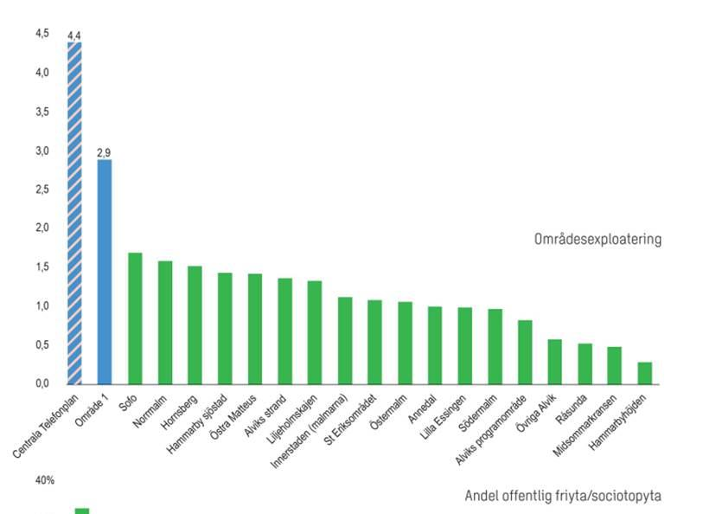
Områdesexploatering i olika stadsdelar. Om samrådsförslaget förverkligas får Centrala Telefonplan en täthet som överstiger alla andra stadsdelar.
https://etjanst.stockholm.se/Byggochplantjansten/pagaende-planarbete/planarende/2013- 05016/process Bebyggelsetäthet och tillgång till offentlig friyta, sidan 11

